Khảo sát

Làm về sản phẩm phần mềm.

Khảo sát hệ thống hiện trạng

Đánh giá ưu nhược điểm ht trước đó

Yêu cầu đv ht mới

Quản lý KTX trường đại học Công nghệ Đồng Nai:

Mô tả hệ thống:

Ký túc xá DNTU có 6 tầng, tổng cộng 92 phòng có công trình WC khép kín (sức chứa tối đa 620 sinh viên). Trong đó, có 80 phòng sắp xếp 07 sinh viên, 12 phòng sắp xếp 04 sinh viên, cụ thể:

* **Tầng trệt:** Canteen phục vụ học sinh, sinh viên (mỗi phòng sắp xếp 07 sinh viên);
* **Tầng 1 (D2):** gồm 20 phòng dành cho Nữ sinh (mỗi phòng sắp xếp 07 sinh viên);
* **Tầng 2 (D3):** gồm 20 phòng dành cho Nữ sinh (mỗi phòng sắp xếp 07 sinh viên);
* **Tầng 3 (D4):** gồm 20 phòng dành cho Nam sinh (mỗi phòng sắp xếp 07 sinh viên);
* **Tầng 4 (D5):** gồm 20 phòng dành cho Nam sinh (mỗi phòng sắp xếp 07 sinh viên);
* **Tầng 5 (D6):** gồm 12 phòng dành cho Nam sinh (mỗi phòng sắp xếp 04 sinh viên);

Tại ký túc xa DNTU, các bạn được sống và sinh hoạt trong một môi trường thân thiện, văn minh với mức phí phù hợp 350.000đ/1 tháng/sinh viên (Hằng năm Nhà trường miễn phí tháng 02 và tháng 7 cho sinh viên). Hệ thống an ninh luôn hoạt động 24/24 đảm bảo an toàn tuyệt đối cho sinh viên. Mỗi tầng đều có hệ thống camera giám sát luôn hoạt động. Ngoài ra, ở ký túc xá, sinh viên sẽ nhận được sự hỗ trợ, giúp đỡ của Ban quản lý ký túc xá trực 24/24 (cả chủ Nhật và Ngày lễ trong năm); Thời gian ra, vào KTX của sinh viên **trước 23 giờ**(các ngày trong tuần).

Chức năng của hệ thống

* Ban quản lý KTX: Hướng dẫn sinh viên các thủ tục đăng ký ký túc xá. Xét duyệt hồ sơ đăng ký của sinh viên. Kiểm tra số điện, số nước rồi nhập thông tin vào hệ thống, hệ thống sẽ tự tính tiền rồi lập hóa đơn gửi tới từng phòng. Đôn đốc sinh viên nộp tiền phòng, thực hiện đúng nội quy, đông đốc công tác của các ban liên quan.
* Sinh viên có nhu cầu tạm trú ở KTX thì phải thực hiện đăng ký với ban quản lý KTX .Ban quản lý sẽ xét duyệt và trả lời đơn, nếu được chấp nhận thì sinh viên đó được xếp vào một phòng và thông tin về việc xếp phòng được cập nhật vào sổ theo dõi. Thông tin của sinh viên bao gồm: mã sinh viên, họ tên, ngày sinh, giới tính, quê quán, tên khoa. Thông tin về phòng bao gồm: số phòng, tòa nhà, số giường.
* Dựa vào mô tả trên ta xác nhận được 2 actor của hệ thống là **Ban quản lý KTX và Sinh viên.**
* Ban quản lý KTX : Nhận và xét duyệt đơn đăng ký và thu tiền phí của sinh viên.
* Sinh viên: tiến hành đăng ký đơn xin ở KTX.

**Xác định Use Case**

Usecase tổng quát của hệ thống

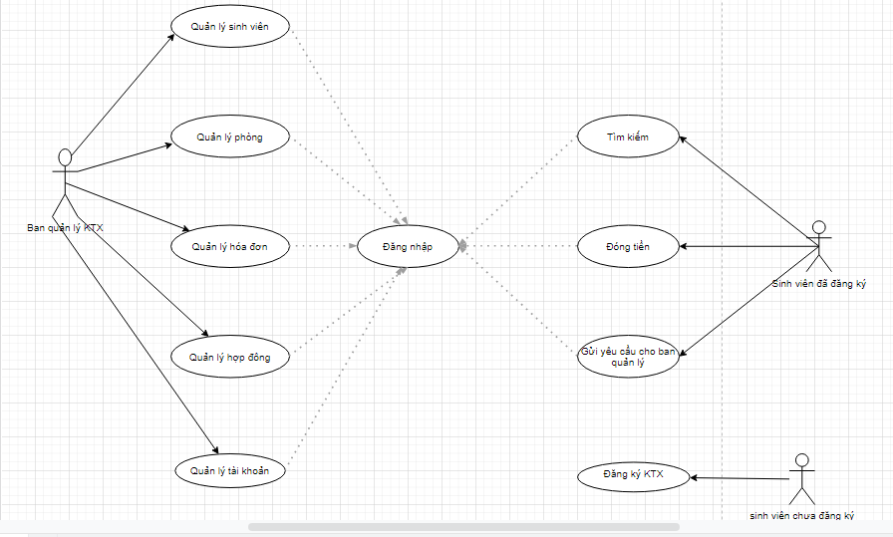

* Với **Actor Ban quản lý KTX** sẽ sử dụng các chức năng như
* Quản lý sinh viên : Thêm, xóa, sửa thông tin sinh viên.

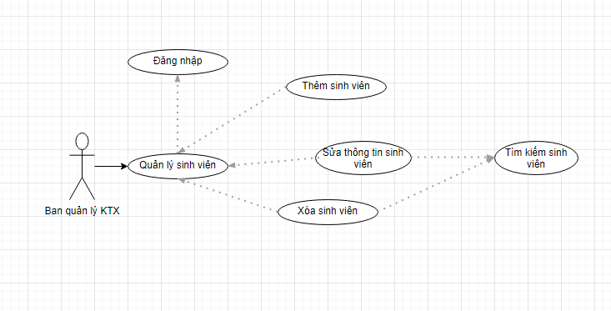

* Quản lý phòng: Quản lý tài sản, điện nước

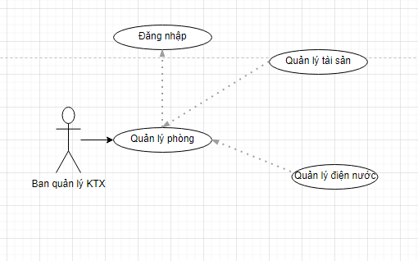

* Quản lý hóa đơn: lập hóa đơn, sửa trạng thái hóa đơn, tra cứu hóa đơn.

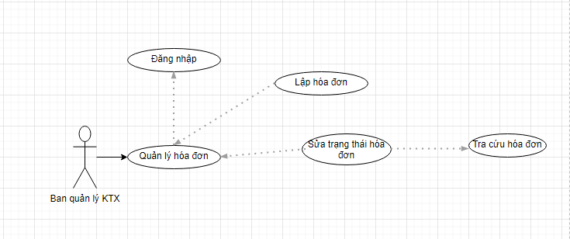

* Quản lý hợp đồng: Lập, gia hạn, kết thúc hợp đồng

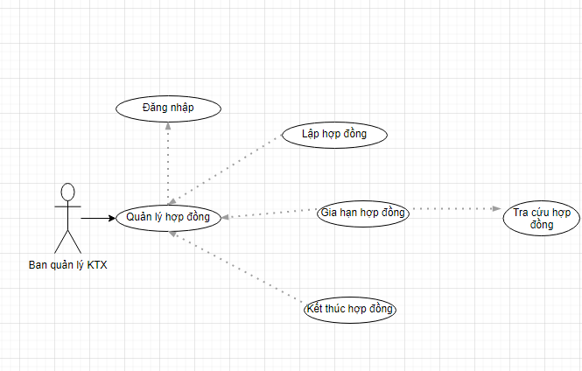

* Quản lý tài khoản: Thêm, sửa, xóa, tìm kiếm tài khoản.

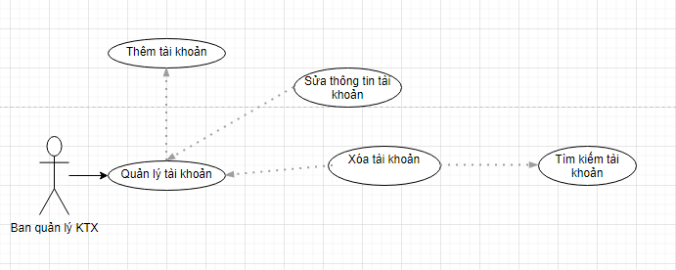

**Usecase sinh viên**

* Đăng nhập
* Thanh toán hóa đơn
* Gửi yêu cầu cho ban quản lý

